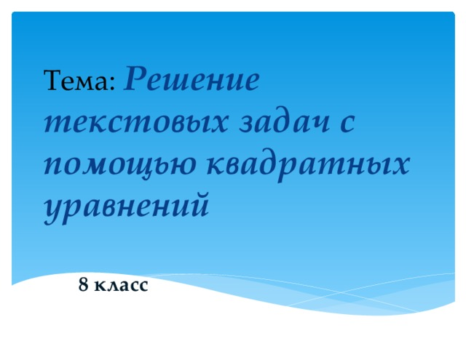

Тема: ***Решение текстовых задач с помощью квадратных уравнений***

**8 класс**

**Автор: Умарова Минксет Усмановна**

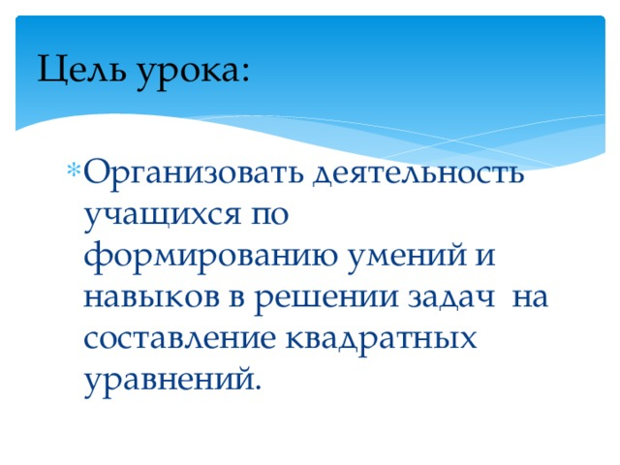

Цель урока:

* Организовать деятельность учащихся по формированию умений и навыков в решении задач на составление квадратных уравнений.

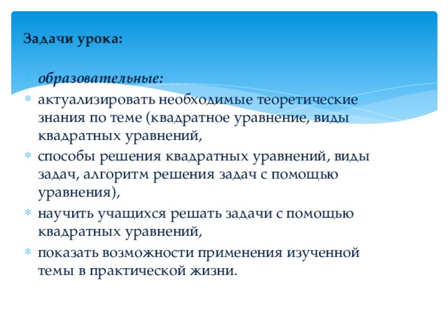

**Задачи урока:**

* ***образовательные:***
* актуализировать необходимые теоретические знания по теме (квадратное уравнение, виды квадратных уравнений,
* способы решения квадратных уравнений, виды задач, алгоритм решения задач с помощью уравнения),
* научить учащихся решать задачи с помощью квадратных уравнений,
* показать возможности применения изученной темы в практической жизни.

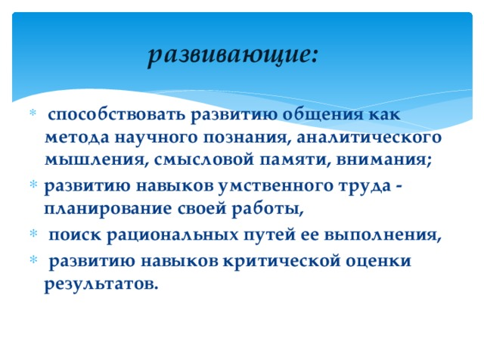

***развивающие:***

* **способствовать развитию общения как метода научного познания, аналитического мышления, смысловой памяти, внимания;**
* **развитию навыков умственного труда - планирование своей работы,**
* **поиск рациональных путей ее выполнения,**
* **развитию навыков критической оценки результатов.**

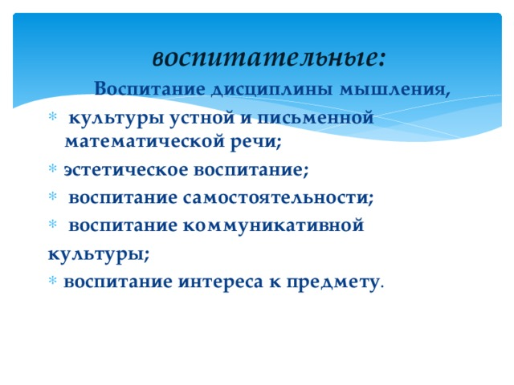

***воспитательные:***

**Воспитание дисциплины мышления,**

* **культуры устной и письменной математической речи;**
* **эстетическое воспитание;**
* **воспитание самостоятельности;**
* **воспитание коммуникативной**

**культуры;**

* **воспитание интереса к предмету** **.**

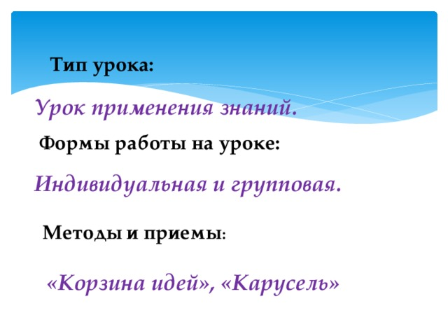

**Тип урока:**

***Урок применения знаний.***

**Формы работы на уроке:**

***Индивидуальная и групповая.***

**Методы** **и приемы** **:**

***«Корзина идей», «Карусель»***

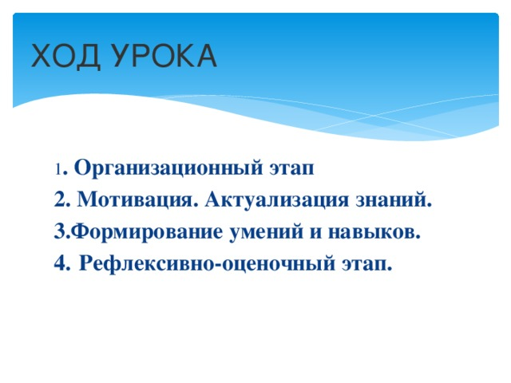

  ХОД УРОКА

1 **. Организационный этап**

**2. Мотивация. Актуализация знаний.**

**3.Формирование умений и навыков.**

**4.** **Рефлексивно-оценочный этап.**

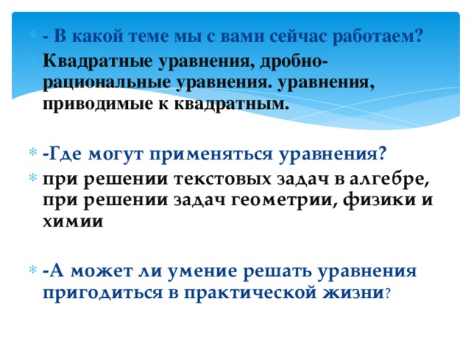

* **- В какой теме мы с вами сейчас работаем?**
* **Квадратные уравнения, дробно-рациональные уравнения. уравнения, приводимые к квадратным.**
* **-Где могут применяться уравнения?**
* **при решении текстовых задач в алгебре, при решении задач геометрии, физики и химии**
* **-А может ли умение решать уравнения пригодиться в практической жизни** ?

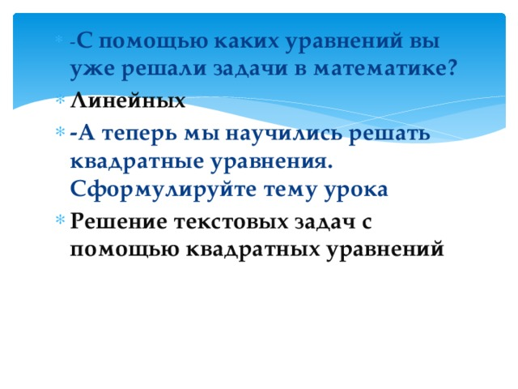

* - **С помощью каких уравнений вы уже решали задачи в математике?**
* **Линейных**
* **-А теперь мы научились решать квадратные уравнения. Сформулируйте тему урока**
* **Решение текстовых задач с помощью квадратных уравнений**

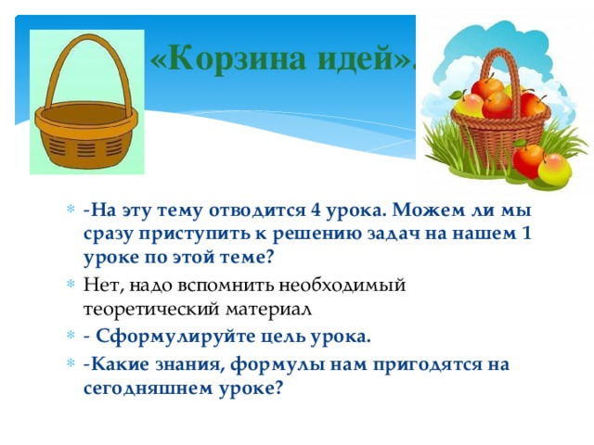

**«Корзина идей».**

* - **На эту тему отводится 4 урока. Можем ли мы сразу приступить к решению задач на нашем 1 уроке по этой теме?**
* Нет, надо вспомнить необходимый теоретический материал
* - **Сформулируйте цель урока.**
* - **Какие знания, формулы нам пригодятся на сегодняшнем уроке?**

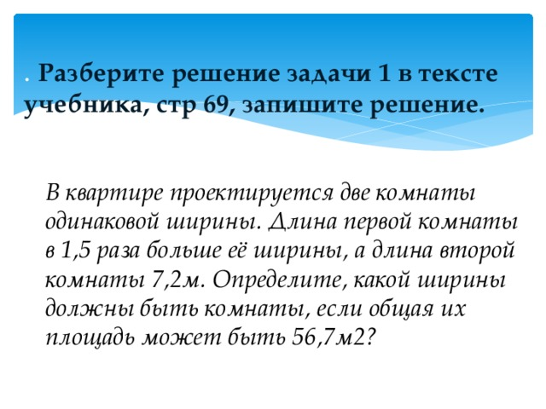

. **Разберите решение задачи 1 в тексте учебника, стр 69, запишите решение.**

*В квартире проектируется две комнаты одинаковой ширины. Длина первой комнаты в 1,5 раза больше её ширины, а длина второй комнаты 7,2м. Определите, какой ширины должны быть комнаты, если общая их площадь может быть 56,7м2?*

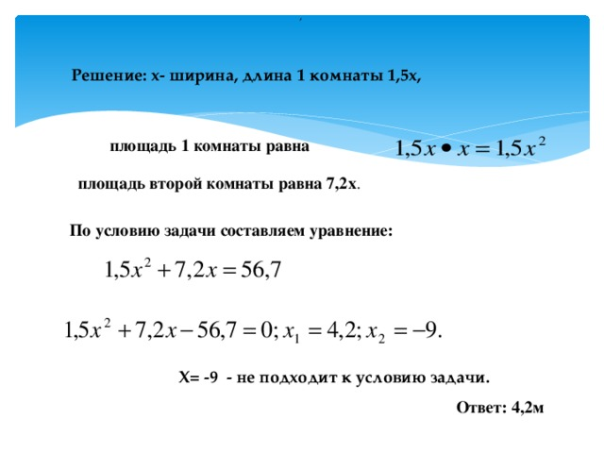

,

**Решение: х- ширина, длина 1 комнаты 1,5х,**

**площадь 1 комнаты равна**

**площадь второй комнаты равна 7,2х** .

**По условию задачи составляем уравнение:**

**Х= -9 - не подходит к условию задачи.**

**Ответ: 4,2м**

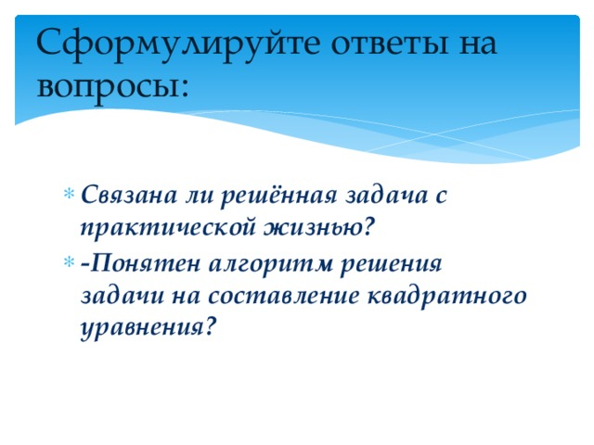

Сформулируйте ответы на вопросы:

* ***Связана ли решённая задача с практической жизнью?***
* ***-Понятен алгоритм решения задачи на составление квадратного уравнения?***

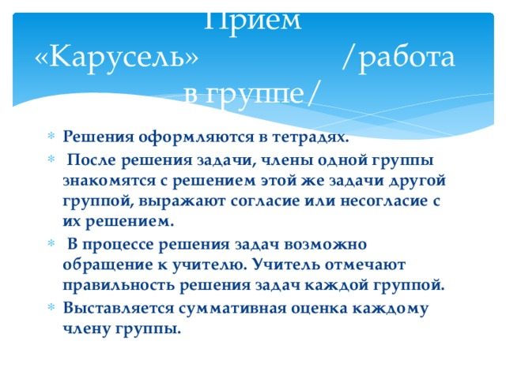

Приём «Карусель» /работа в группе/

* **Решения оформляются в тетрадях.**
* **После решения задачи, члены одной группы знакомятся с решением этой же задачи другой группой, выражают согласие или несогласие с их решением.**
* **В процессе решения задач возможно обращение к учителю. Учитель отмечают правильность решения задач каждой группой.**
* **Выставляется суммативная оценка каждому члену группы.**

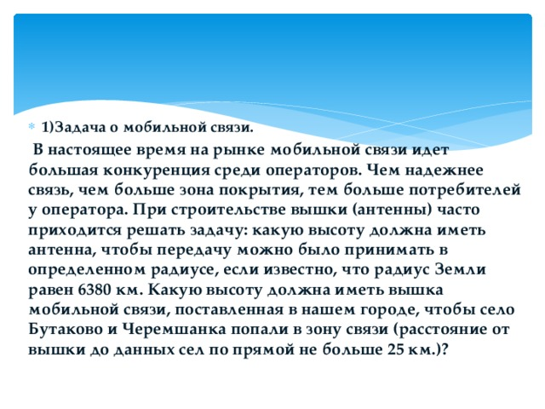

* **1)Задача о мобильной связи.**

**В настоящее время на рынке мобильной связи идет большая конкуренция среди операторов. Чем надежнее связь, чем больше зона покрытия, тем больше потребителей у оператора. При строительстве вышки (антенны) часто приходится решать задачу: какую высоту должна иметь антенна, чтобы передачу можно было принимать в определенном радиусе, если известно, что радиус Земли равен 6380 км. Какую высоту должна иметь вышка мобильной связи, поставленная в нашем городе, чтобы село Бутаково и Черемшанка попали в зону связи (расстояние от вышки до данных сел по прямой не больше 25 км.)?**

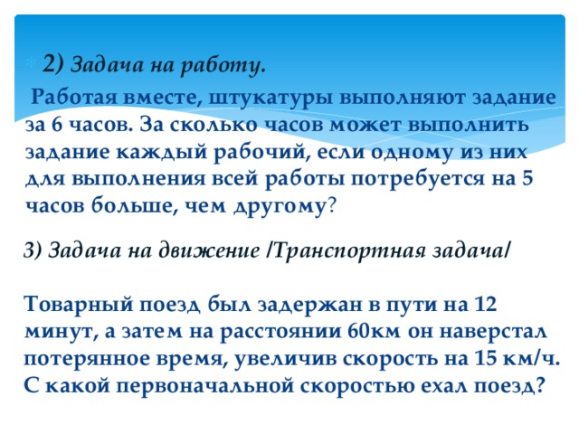

* ***2)*** ***Задача на работу.***

**Работая вместе, штукатуры выполняют задание за 6 часов. За сколько часов может выполнить задание каждый рабочий, если одному из них для выполнения всей работы потребуется на 5 часов больше, чем другому** ?

***3) Задача на движение /Транспортная задача/***

**Товарный поезд был задержан в пути на 12 минут, а затем на расстоянии 60км он наверстал потерянное время, увеличив скорость на 15 км/ч. С какой первоначальной скоростью ехал поезд?**

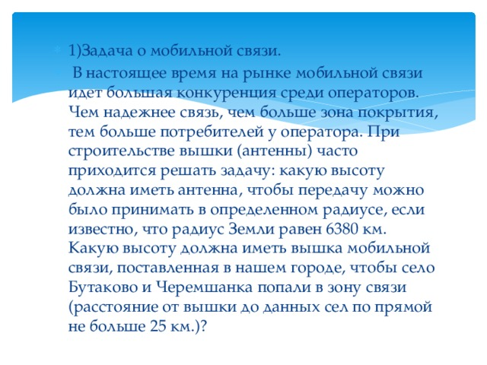

* 1)Задача о мобильной связи.
* В настоящее время на рынке мобильной связи идет большая конкуренция среди операторов. Чем надежнее связь, чем больше зона покрытия, тем больше потребителей у оператора. При строительстве вышки (антенны) часто приходится решать задачу: какую высоту должна иметь антенна, чтобы передачу можно было принимать в определенном радиусе, если известно, что радиус Земли равен 6380 км. Какую высоту должна иметь вышка мобильной связи, поставленная в нашем городе, чтобы село Бутаково и Черемшанка попали в зону связи (расстояние от вышки до данных сел по прямой не больше 25 км.)?

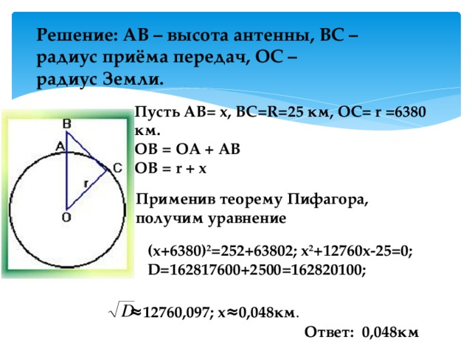

**Решение: АВ – высота антенны, ВС – радиус приёма передач, ОС – радиус Земли.**

**Пусть AB= x, BC=R=25 км, OC= r =6380 км.**

**OB = OA + AB**

**OB = r + x**

**Применив теорему Пифагора, получим уравнение**

**(х+6380)** **2** **=252+63802; х** **2** **+12760х-25=0;**

**D=162817600+2500=162820100;**

**≈** **12760,097; х≈0,048км** .

**Ответ: 0,048км**



«Корзина идей»

* **какие понятия действительное имеют отношение к предложенной теме урока.**

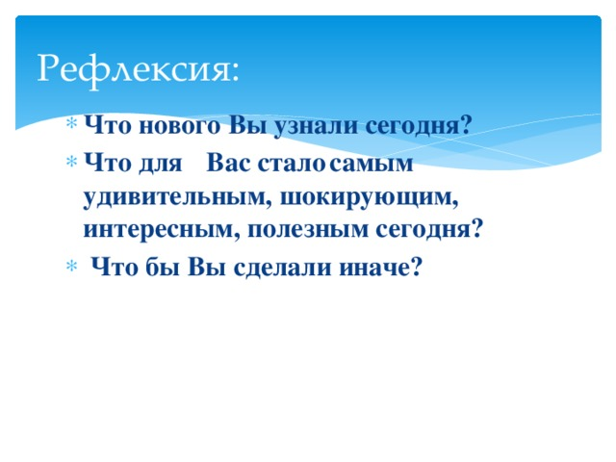

Рефлексия:

* **Что нового Вы узнали сегодня?**
* **Что для** **Вас стало** **самым** **удивительным, шокирующим, интересным, полезным сегодня?**
* **Что бы Вы сделали иначе?**

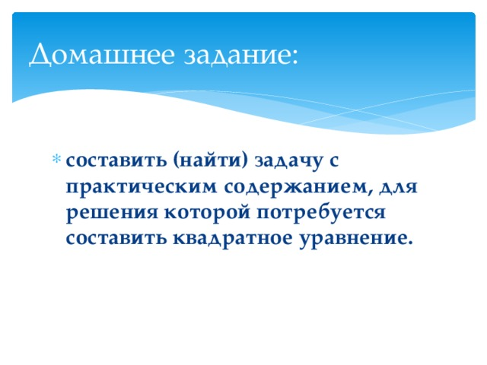

Домашнее задание:

* **составить (найти) задачу с практическим содержанием, для решения которой потребуется составить квадратное уравнение.**

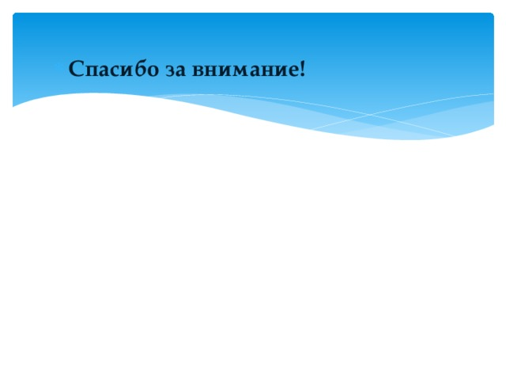

* **Спасибо за внимание!**